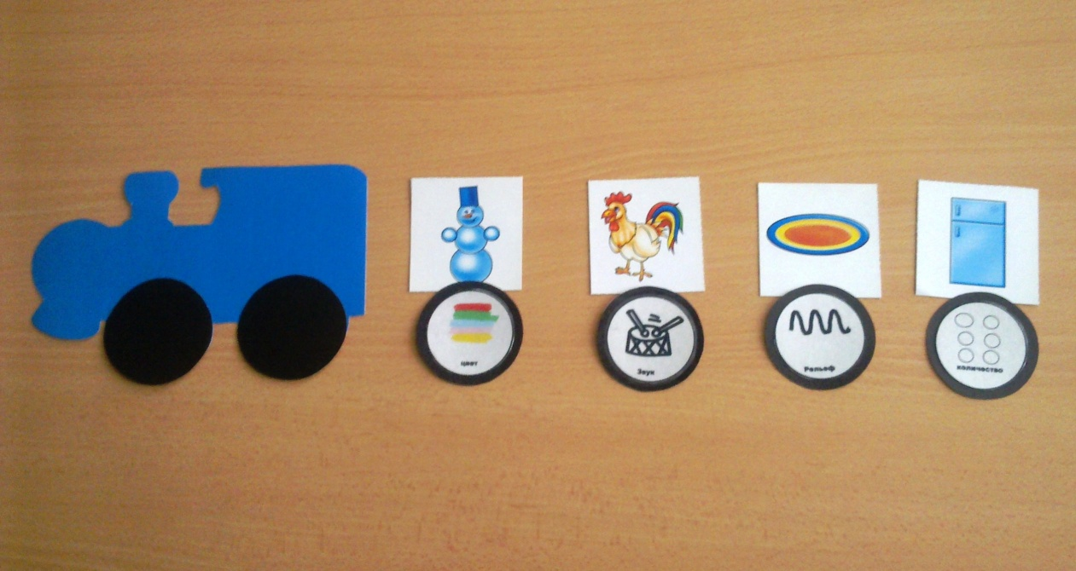
Дидактическое пособие
«Паровозик признаков»
Цель: Пособие направлено на формирование у детей дошкольного возраста умения находить сходство между объектами, сравнивать объекты по нескольким различным признакам; развитие воображения. Воспитывать у детей умение выслушивать товарищей, дожидаться своей очереди, не выкрикивать, следовать правилам.

Описание. Пособие состоит из набора картинок (одной из них является паровоз) и схем имен признаков, изображенных на колесиках вагончиков, т.е. картинок.

Возраст: пособие предназначено для работы с детьми среднего возраста (4-5 лет).

Ход игры. Воспитатель предлагает ребенку после картинки паровозика поставить любую следующую картинку и соединить ее с паровозиком с помощью колеса-признака. Ребенок называет, чем похожи по данному признаку паровозик и следующая картинка. Игра продолжается аналогично, пока все 17 колес-признаков не будут использованы.
Например: Чем похожи по цвету паровоз и ведерко? Ребенок отвечает: паровозик синего цвета и ведерко синего цвета. А чем похоже по действию ведерко и стол? Ребенок отвечает: ведро стоит и стол стоит и т.д.

